Simulador de Horquilla Descolgada

Para que un sistema electrónico pueda tomar la línea telefónica, discar y enviar señales a través de ella deberá primero simular que el auricular ha sido levantado. Para ello hay que colocar en paralelo con la línea un resistor de 500 ohms aproximadamente logrando así cargar el sistema y hacer creer a la central que un teléfono ha sido levantado.

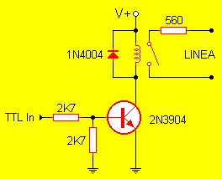
El circuito es extremadamente simple. Un transistor mueve la bobina de un relé común. El interruptor de éste controla un resistor de 560 ohms logrando así colocarlo o quitarlo de la línea telefónica. Entonces, cuando una señal alta esté presente en TTL In el teléfono quedará descolgado, mientras que, cuando se baje la línea TTL In la línea telefónica quedará en reposo nuevamente.
El diodo en paralelo con la bobina del relé proteje al transistor de posibles picos inversos de tensión al abrir el paso de la corriente. Las resistencias de 2K7 limitan la corriente de base y fijan el estado 0 en reposo. El transistor puede ser cualquiera de uso general tal como un BC548.

